【实验名称】TTL与非门参数测量

【目的要求】
- 了解与非门参数的意义和使用注意事项学习测量放大器性能的方法
2． 学习TTL与非门参数的测量方法.

【实验原理】
1. 电压传输特性及抗干扰能力.
与非门的输出电压V随着输入电压Vi的变化关系,称为电压传输特性.如图所示:
a
V_{OH}
0.9 V_{OH}
V_{OL}
V_{NL}
V_{iL}
V_{OFF}
V_{T}
V_{ON}
V_{iH}
V_{NH}
0
V_{iL}输入低电平
V_{iH}输入高电平
V_{OL}输出低电平
V_{OH}输出高电平
V_{OFF}关门电平
V_{NL}低电平干扰
容限是保证与非门输出仍为高电平的最大允许干扰电压. V_{NH}=V_{IH} − V_{ON}.
2 空载功耗
不接外部负载时候电源电流与电源电压的乘积.通常只测量输入端全开路和全段路时候的功耗.
3 输入短路电流I_{is}
与非门一个输入接地,其他输入端接高电平或者开路时流入地的电流.
4 输入交叉漏电流I_{iH}
一个输入端接高电平,其余输入接地时候流入高电平输入端的电流.
6 扇出系数N_{C}
表示驱动同类门的数目.
测量方法:
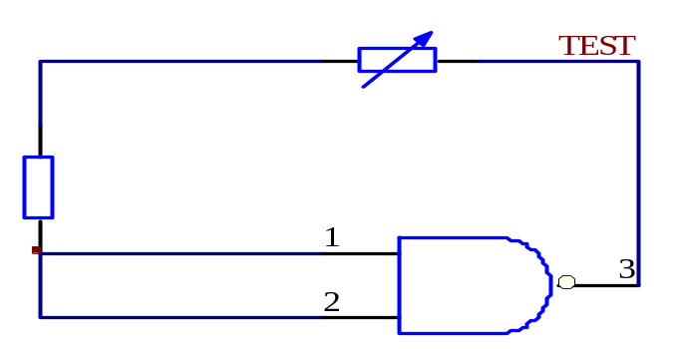
调节可变电阻,让V_{OL}=0.35V, 测量电流,N_{C}=I_{L}/I_{is}.

【实验内容与结果】
验证与非门的逻辑功能.
电源电压5V,接好电路.
各门的输入端全部悬浮,用万用表测量个输出端对地电压.
Y₁/mV | Y₂/mV | Y₃/mV | Y₄/mV
15.5 | 14.1 | 14.2 | 15.5
分别将各门的输入端接地,同样方法测量输出端:
Y₁/V | Y₂/V | Y₃/V | Y₄/V
4.59 | 4.59 | 4.59 | 4.59
侧与非门的下列参数.
空载功耗
 | V/V | I/mA | P/W
ON | 5.0 | 2.827 | 0.014
OFF | 5.0 | 0.944 | 0.005
输入短路电流
I_{is} = 0.2339mA
交叉漏电流
I_{iH} = 45.58μA
扇出系数
I_{L}/mA | I_{is}/mA | N_{c}
9.573 | 0.2339 | 40.92
测量与非门的平均传输延迟
用三级与非门组成环形振荡器产生矩形波, 那么t_{pd}=T/6
测得T=26.50ns t_{pd}=4.42ns
如果利用74LS163来计数分频,那么可以观测到波形:
CP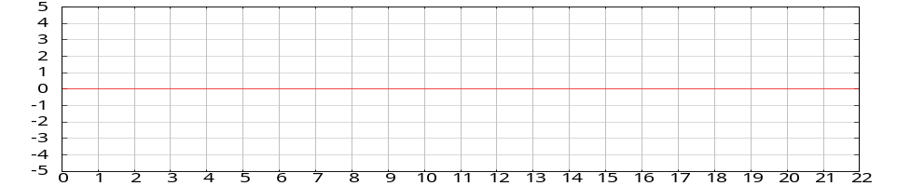
CY
QA
QB
QC
QD

【思考题】

